Projektpartnerschaften

❶ Share our similarities, celebrate our differences
School Diversity for Students with Special Educational Needs
bis 31-Aug-21 (wird verlängert)

Ziele des Projekts:  Schaffung einer inklusiven Schule durch ein positives pädagogisches und freundliches Schulumfeld ohne Diskriminierung und Misstrauen  Unterstützung der Integration von Schülern mit und ohne sonderpädagogischen Förderbedarf Motivierung der Schüler für das Lernen und Steigerung des Selbstwertgefühls und des Selbstbewusstseins der Schüler | 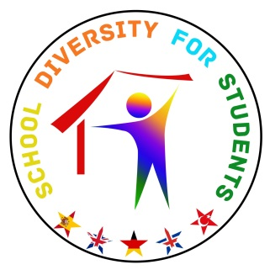
Verbesserung der Kommunikationskompetenz der Schüler in Fremdsprachen
Erziehung von respektvollen Individuen gegenüber der Demokratie und den Menschenrechten Förderung einer aktiven Bürgerschaft und des interkulturellen Verständnisses, der Toleranz.
Anzahl und Profil der Teilnehmer:
Das Projekt wird 2 Jahre dauern und umfasst 5 Schulen: Spanien als Koordinator, der Türkei (Çorum und Afyon), Deutschland und Island. Die Projektaktivitäten werden mit den Schülern im Alter von 11 bis 18 Jahren durchgeführt. Die meisten der Schüler, die die Hauptrolle in den Aktivitäten spielen werden, berichten über Förderung und Möglichkeiten, Lernschwierigkeiten zu überwinden. Wir lernen gemeinsam, SchülerInnen für Erfolge zu begeistern und Selbstwertgefühl zu entwickeln.
- Projekttreffen in Corum, Türkei, mit 2 Lehrern und 2 Schülern

❷ Sustainable gastronomy - let's make a fresh start for healthy eating habits in school education
bis 31-Aug-21 (wird verlängert)

IES EDUARDO PRIMO MARQUÉS Spain
Scoala Gimnaziala Valisoara Romania
mehmetçik anadolu lisesi Turkey
OSMAN GAZI ANADOLU LISESI Turkey
Smáraskóli Iceland
Dr.-Jaufmann Mittelschule Bobingen Germany

Ziele des Projekts:  "MOLEKULARE GASTRONOMIE": dessen Verwendung, und die Technik, die dabei angewendet wird, kennenzulernen.  Aufmerksamkeit auf die Verwendung von natürlichen Lebensmitteln und Produkten im Haushalt zu richten. Das Kombinieren gesunder Lebensmittel und Kochtechniken.  Traditionelle, landestypische Gerichte vorstellen, bzw. kennenlernen.  Essgewohnheiten festzustellen, schlechte Essgewohnheiten abzubauen und zu stoppen und ein gesundes Leben zu führen.  TEILNEHMER:  An dem Projekt nehmen Schulen aus 5 europäischen Ländern teil, wie Spanien (Koordinator), Deutschland, Island, Rumänien und der Türkei (zwei Schulen). An den | 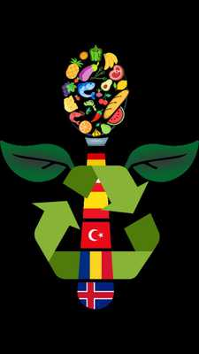
Projektaktivitäten werden beteiligt sein:
- SchülerInnen der Sekundarstufe, im Alter von 12 bis 18 Jahren;
- LehrerInnen;
- anderes Schulpersonal;
- Eltern und lokale Behörden;
- Spezialisten auf dem Gebiet der Ernährung.

- Projekttreffen in Bobingen 19. – 24. Januar 2020,
wir waren Gastgeber für 10 LehrerInnen
15 SchülerInnen, wurden von Gastfamilien aufgenommen, besuchten die Klassen und hatten ein Programm, das speziell auf sie zugeschnitten war; teilweise auch mit den Lehrkräften
Sonntag, 19. Januar – Ankunft der Gäste
Montag, Begrüßung, Führung durch das Schulhaus
Treffen und Unterricht in der Schulküche
„Brot, Getreide, gesundes Frühstück“
Gemeinsames „Gesundes Frühstück“
Stadtbesichtigung
Dienstag, Treffen in der Schule, Präsentationen der Besucher
Ihrer Länder, Ernährung, Essenstraditionen
Besichtigung Bäckerei Kästele, Brezen backen
Mittwoch, Klimafrühstück / Workshop: Ernährung und Klima
Donnerstag, Ausflugstag, Kennenlernen von Bayern
Schloss Neuschwanstein, Füssen
Freitag, Schüler besuchen die Gastklassen
Lehrer Abschlussbesprechung
Schüler Abschlussparty im Jugendzentrum
Samstag individuelle Abreisen

